Инструкция использования Госкана в мобильном приложении
«Госуслуги» для считывания QR-кодов физическими лицами ИП

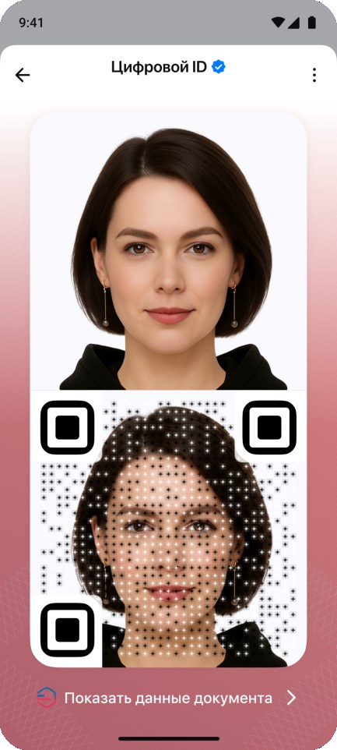
Для создания QR кодов Цифрового ID гражданину необходимо:
- Подтвердить учетную запись в ЕСИА.
- Установить мобильное приложение «Госуслуги» и национальный мессенджер МАХ.
- Создать цифровой ID в мессенджере МАХ.

Создание цифрового ID возможно следующими способами:
- По существующей биометрии.
- По загранпаспорту нового образца.
- По водительским правам.
Создание цифрового ID фото по существующей биометрии возможно, если у пользователя есть действующая подтвержденная, стандартная биометрия либо упрощенная биометрия, импортированная из банков.
Создание цифрового ID по загранпаспорту нового образца возможно, если у пользователя есть биометрический действующий загранпаспорт (на 10 лет), а также устройство гражданина поддерживает взаимодействие по NFC протоколу (это можно проверить в описании характеристик на вашем телефоне).

Создание цифрового ID по водительским правам: если в вашем мобильном приложении «Госуслуги» есть водительские права с фотографией, то вы можете создать цифровой ID по ним.
Создание цифрового ID по существующей биометрии и по загранпаспорту нового образца позволяет пользователю предъявлять QR-коды паспорта и подтверждения возраста.
Создание цифрового ID по водительским правам позволяет пользователю предъявлять QR-код только для подтверждения возраста.

Проверка QR - кодов пользователей
Для осуществления проверки QR кода гражданина у лица, осуществляющего проверку, должны быть обеспечены следующие условия:
- Наличие смартфона, подключенного к сети «Интернет».
- Наличие подтвержденной учетной записи на Едином портале государственных услуг (далее – Единый портал) https://www.gosuslugi.ru/.
- Установленное на смартфон мобильное приложение «Госуслуги». Инструкция по регистрации на Едином портале доступна по ссылке https://www.gosuslugi.ru/help/faq/popular/1.
- Лицом, осуществляющим проверку, должна быть обеспечена авторизация в мобильном приложении «Госуслуги».

Сканирование – QR-кода (на примере удостоверения многодетной семьи)
Для подтверждения статуса многодетной семьи с использованием электронного удостоверения многодетной семьи проверяющему лицу необходимо:
- Открыть мобильное приложение «Госуслуги».
- Авторизоваться в мобильном приложении«Госуслуги».

- 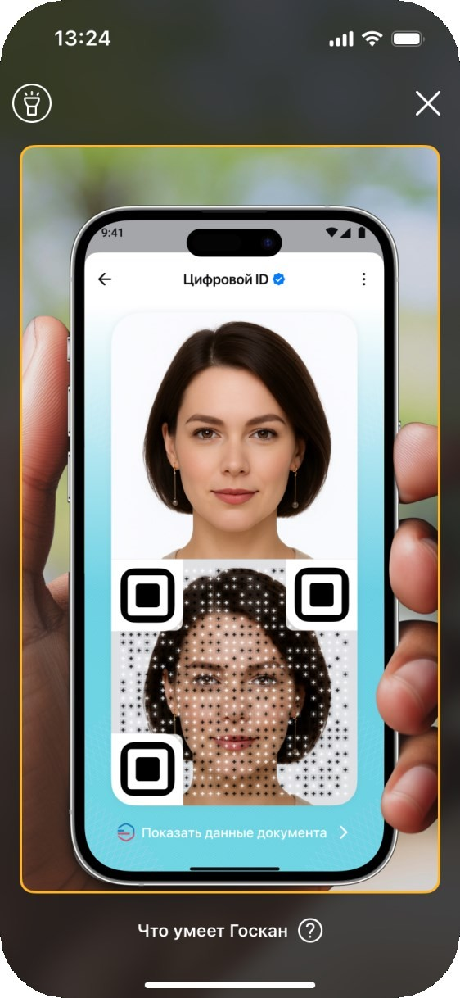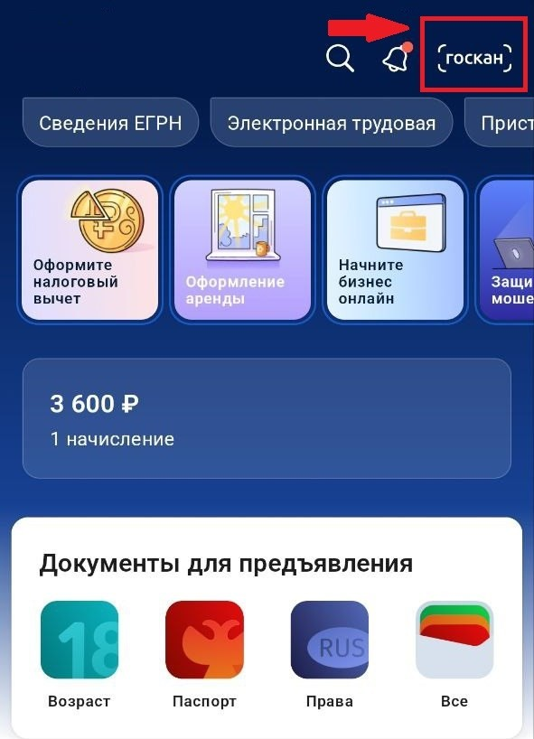Нажать на кнопку «госкан» в правом верхнем углу экрана.

- При сканирования удостоверения с экрана смартфона гражданина проверяющему необходимо навести камеру устройства на фотографию и QR- код электронного удостоверения многодетной семьи, отображаемый на экране смартфона гражданина.

- 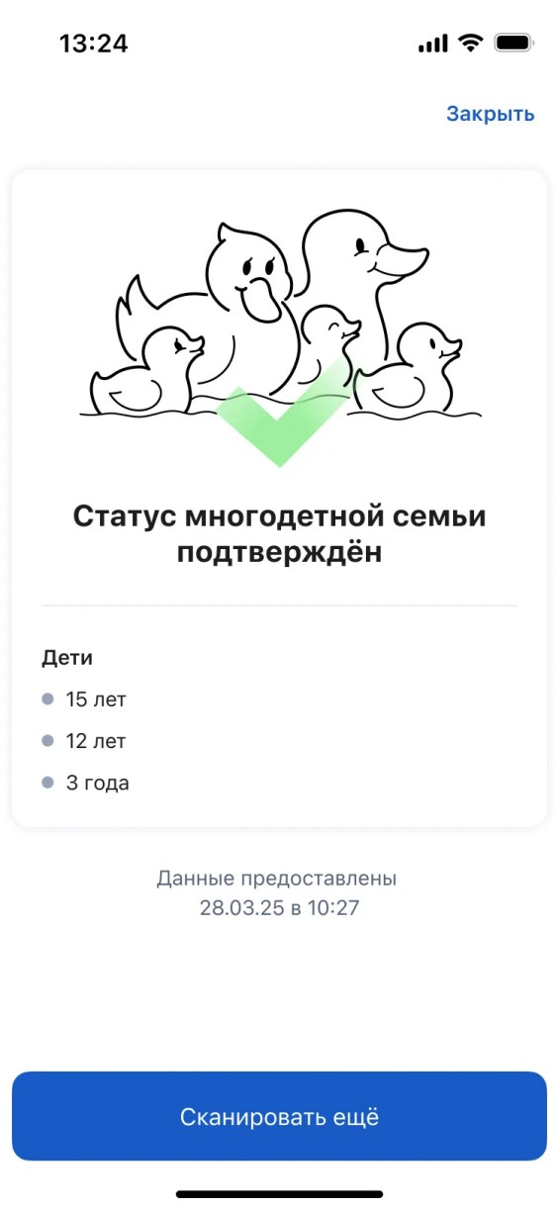При успешном сканировании QR-кода документа открывается экран с информацией о многодетной семье, найденной в банке данных многодетных семей в государственной информационной системе «Единая цифровая платформа».

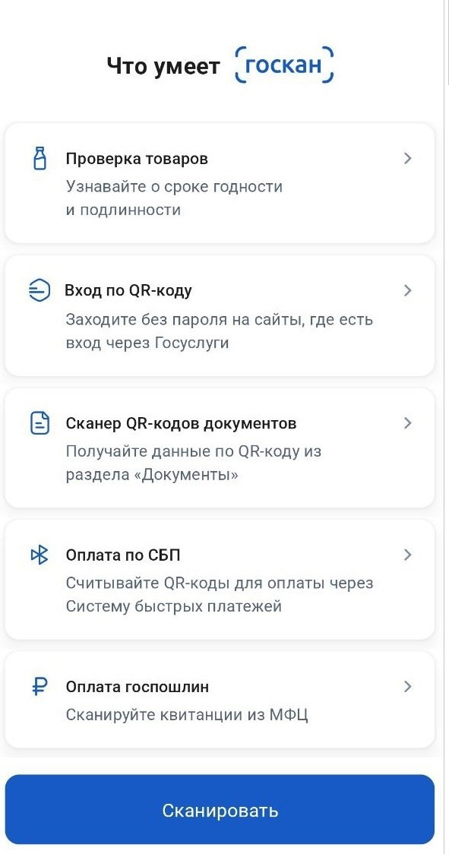
При нажатии на ссылку
«Что умеет Госкан» в нижней части экрана сканирования отображается экран с информацией о возможностях сканирования:
  - Проверка товаров;
  - Вход по QR-коду;
  - Сканер QR-кодов документов;
  - Оплата по СБП;
  - Оплата госпошлин.

Ошибки при сканировании
- 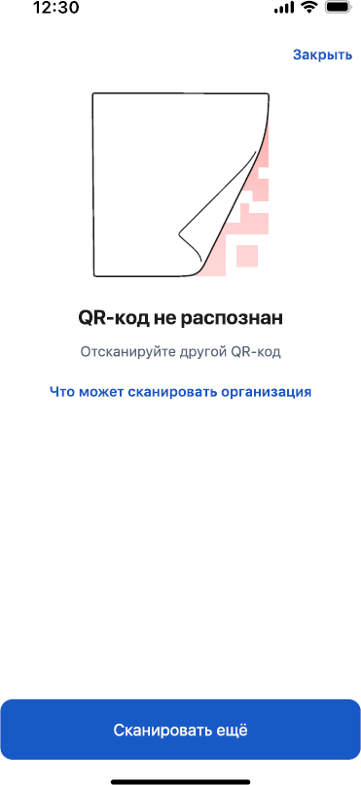Если QR-код удостоверения не распознан, отображается сообщение об ошибке.

- 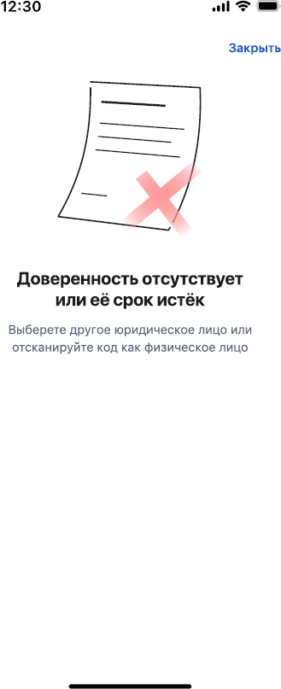В случае, если сканирует организация и доверенность на сотрудника отсутствует или истёк её срок действия, отображается экран, представленный ниже. Проверяющему необходимо выбрать другое юридическое лицо или отсканировать код как физическое лицо.

- В случае, если данные о многодетной семье не найдены, проверяющему отобразится один из вариантов ошибок, представленных на рисунках ниже.
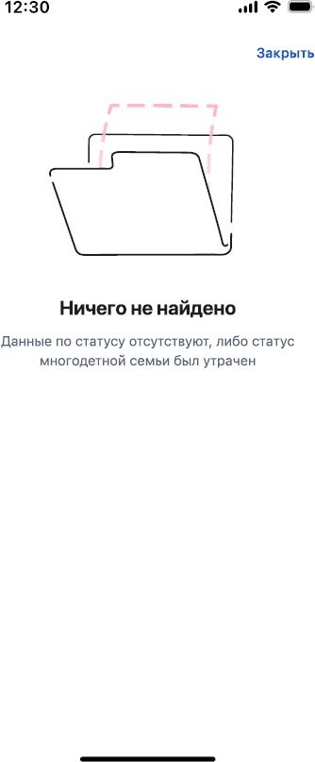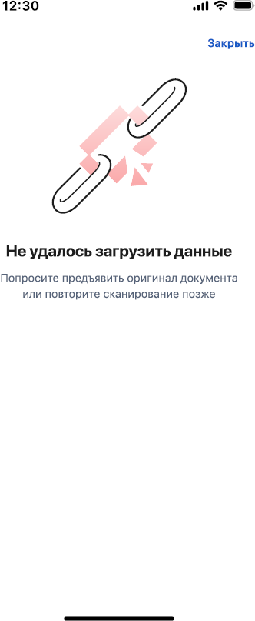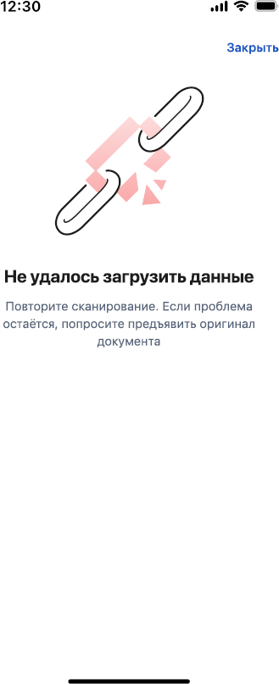

Инструкция использования Госкана в мобильном приложении
«Госуслуги» для проверки QR-кодов граждан России юридическими лицами

Для проверки электронного (цифрового) документа (далее - QR-код) пользователей посредством Госкана в мобильном приложении «Госуслуги» юридическому лицу необходимо выпустить машиночитаемую доверенность и быть зарегистрированным в приложении «Госуслуги».
Машиночитаемая доверенность (далее – МЧД) — это электронный документ в формате XML, который подтверждает право сотрудника подписывать документы от имени организации или индивидуального предпринимателя.

Обязательные условия для проверки сотрудником юридического лица
Для осуществления проверки документа гражданина лицу, осуществляющему проверку документов, должны быть обеспечены следующие условия:
- Наличие смартфона, подключенного к сети«Интернет».
- Наличие подтвержденной учетной записи на Едином портале государственных услуг (далее – Единый портал) https://www.gosuslugi.ru/.
- Установленное на смартфон мобильное приложение «Госуслуги». Инструкция по регистрации на Едином портале доступна по ссылке https://www.gosuslugi.ru/help/faq/popular/1.
- Лицу, осуществляющему проверку документов, должна быть выписана МЧД в Личном кабинете организации на портале ЕПГУ. Информация регистрации личного кабинета организации на портале ЕПГУ и выпуску машиночитаемой доверенности на сотрудника организации доступна по ссылке: https://www.gosuslugi.ru/help/faq/subcategory/about_gosuslugi/company_profile.
- Лицом, осуществляющим проверку, должна быть обеспечена авторизация в мобильном приложении «Госуслуги».

Проверка QR-кода сотрудником юридического лица на примере предъявления удостоверения многодетной семьи.

Для подтверждения статуса многодетной семьи с использованием электронного удостоверения многодетной семьи проверяющему лицу необходимо:
- Открыть мобильное приложение
«Госуслуги».
- Авторизоваться в мобильном приложении «Госуслуги».
- Нажать на кнопку «госкан» в правом верхнем углу экрана.

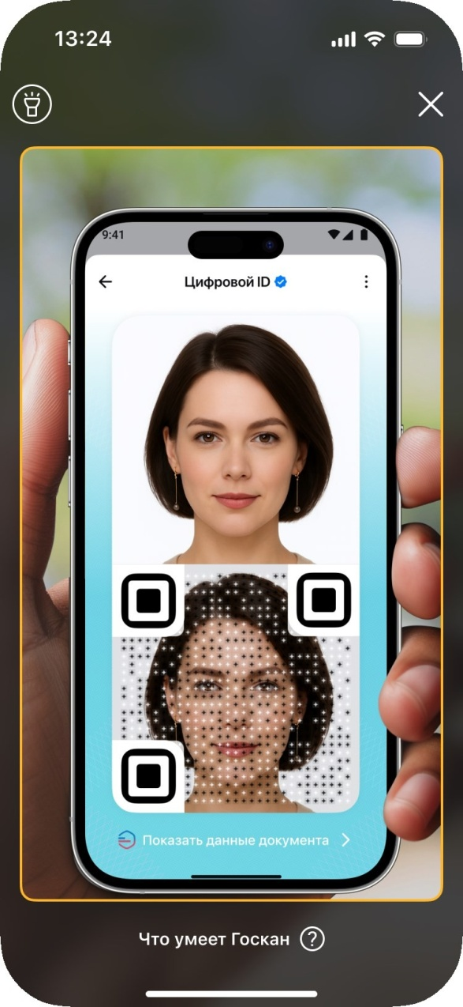
- При сканировании удостоверения с экрана смартфона гражданина проверяющему необходимо навести камеру устройства на фотографию и QR-код электронного удостоверения многодетной семьи, отображаемый на экране смартфона гражданина.

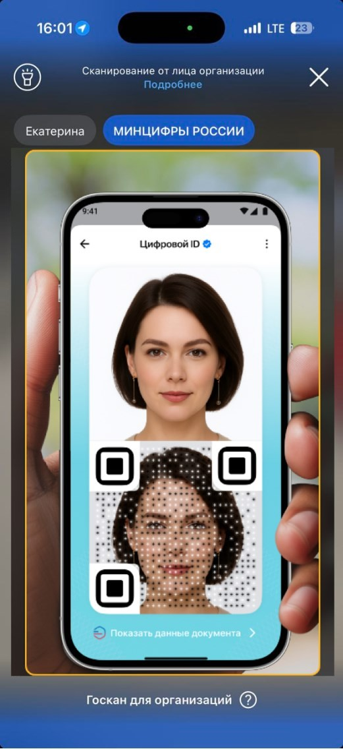
- Пример стартового экрана сканера «Госкан», где можно выбрать вариант сканирования от организации, в которой лицу, проверяющему удостоверение, выписана МЧД.
Для сканирования от лица организации проверяющему необходимо нажать на название организации в верхней части экрана.

Обращаем внимание: на одного пользователя могут быть выписаны доверенности от разных организаций. Необходимо выбрать организацию, от лица которой необходимо произвести сканирование электронного (цифрового) удостоверения.

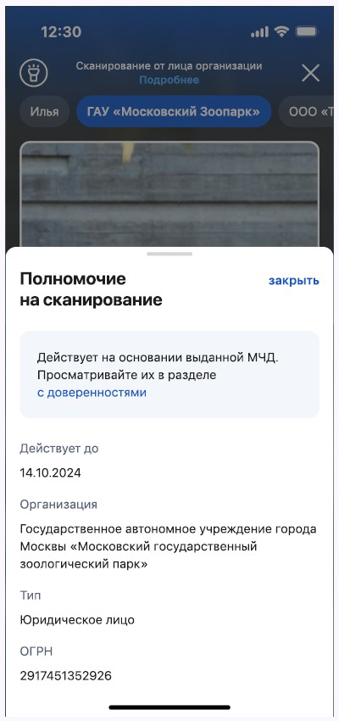
- При нажатии на ссылку «Подробнее» в верхней части экрана под информационным блоком
«Сканирование от лица организации» отображается экран с информацией о полномочиях сотрудника на сканирование, где указан:
  - документ, на основании
которого сотрудник может осуществить сканирование (доверенность);
  - срок действия доверенности;
  - название организации;
  - ОРГН.

- При успешном сканировании QR-кода документа открывается детальный экран с информацией о многодетной семье, найденной в банке данных многодетных семей в государственной информационной системе «Единая цифровая платформа».

Ошибки при сканировании
- Если QR-код удостоверения не распознан, отображается сообщение об ошибке.

- В случае, если доверенность на сотрудника отсутствует или истёк её срок действия, отображается экран, представленный ниже. Проверяющему необходимо выбрать другое юридическое лицо или отсканировать код как физическое лицо.

- В случае, если данные о многодетной семье не найдены, проверяющему отобразится один из вариантов ошибок, представленных на рисунках ниже.

